Lampiran 2
LAMPIRAN
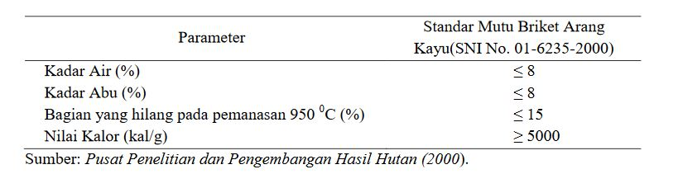
(Elsaprike et al., 2018)

